# НАЗВА ТЕЗ (ШРИФТ TIME NEW ROMAN 12)

Порожній рядок

Прізвище Ім’я (Шрифт Time New Roman 12), науковий ступінь, посада

Організація

Місто, країна

ORCID ID 0000-0000-0000-0000

e-mail: address

Порожній рядок

Прізвище Ім’я, науковий ступінь, посада

Організація

Місто, країна

ORCID ID 0000-0000-0000-0000

e-mail: address

Порожній рядок

Науковий керівник: Прізвище Ім’я, науковий ступінь, посада

Організація

Місто, країна

ORCID ID 0000-0000-0000-0000

e-mail: address

Порожній рядок

**2 -3** **повні** сторінки. Шрифт Time New Roman 12. Абзац 1 см. Міжрядковий інтервал – одиничний. Інтервал до, після – 0 пт. Поля дзеркальні: 2 см.

**Формули.** Використовувати вбудований редактор формул або Microsoft Equation 3.0. Інтервал до і після формули – 1 рядок. Нумерація формул праворуч. Формула розміщена посередині. Нумерацію ставити тільки, якщо є посилання у тексті. Приклад:

Порожній рядок

$TO=\sum_{i∈Tr}{r\left(i\right)}$, (1)

Порожній рядок

де $TO$– текст, $Tr$– текст, $i$– текст, $r(i)$– текст.

**Таблиці.** До і після назви таблиці – порожній рядок. Після таблиці – порожній рядок*.* *Приклад:*

Порожній рядок

Таблиця 1 – Назва

Порожній рядок

|  |  |
| --- | --- |
| Назва | Назва |
| текст | текст |
| текст | текст |
| текст | текст |

Джерело: складено автором на основі [2]

Порожній рядок

Текст, текст, текст, текст, текст, текст, текст, текст, текст, текст, текст, текст, текст, текст, текст, текст, текст, текст, текст, текст, текст, текст, текст, текст, текст, текст, текст, текст, текст, текст, текст, текст, текст, текст, текст, текст, текст, текст, текст. Текст, текст, текст, текст, текст, текст, текст, текст, текст, текст, текст, текст, текст, текст, текст, текст, текст, текст, текст, текст, текст, текст, текст, текст, текст, текст, текст, текст, текст, текст, текст, текст, текст, текст, текст, текст, текст, текст, текст. Текст, текст, текст, текст, текст, текст, текст, текст, текст, текст, текст, текст, текст, текст, текст, текст, текст, текст, текст, текст, текст, текст, текст, текст, текст, текст, текст, текст, текст, текст, текст, текст, текст, текст, текст, текст, текст, текст, текст. Текст, текст, текст, текст, текст, текст, текст, текст, текст, текст, текст, текст, текст, текст, текст, текст, текст, текст, текст, текст, текст, текст, текст, текст, текст, текст, текст, текст, текст, текст, текст, текст, текст, текст, текст, текст, текст, текст, текст. Текст, текст, текст, текст, текст, текст, текст, текст, текст, текст, текст, текст, текст, текст, текст, текст, текст, текст, текст, текст, текст, текст, текст, текст, текст, текст, текст, текст, текст, текст, текст, текст, текст, текст, текст, текст, текст, текст, текст.

**Рисунки.** Всі рисунки повинні масштабуватися.

Порожній рядок

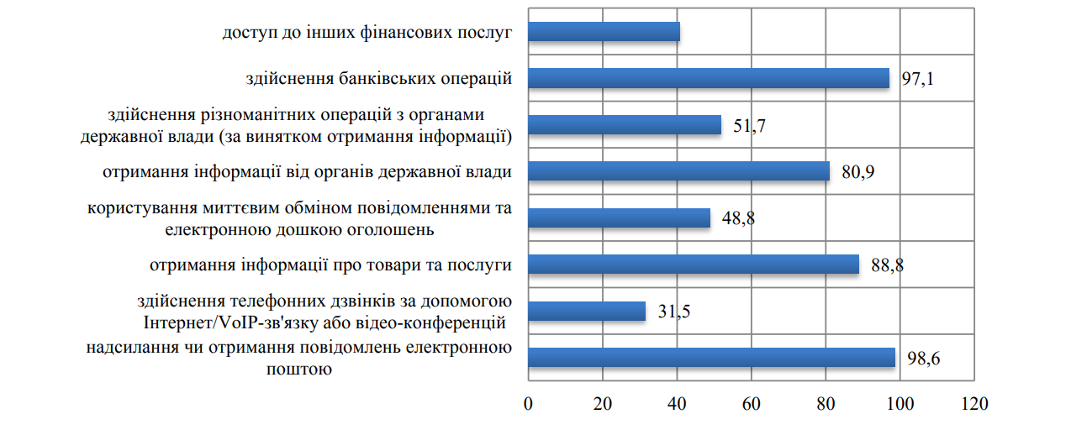

Рисунок 1 – Назва

Джерело: узагальнено та формалізовано авторкою.

Порожній рядок

Текст, текст, текст, текст, текст, текст, текст, текст, текст, текст, текст, текст, текст, текст, текст, текст, текст, текст, текст, текст, текст, текст, текст, текст, текст, текст, текст, текст, текст, текст, текст, текст, текст, текст, текст, текст, текст, текст, текст. Текст, текст, текст, текст, текст, текст, текст, текст, текст, текст, текст, текст, текст, текст, текст, текст, текст, текст, текст, текст, текст, текст, текст, текст, текст, текст, текст, текст, текст, текст, текст, текст, текст, текст, текст, текст, текст, текст, текст.

Текст, текст, текст, текст, текст, текст, текст, текст, текст, текст, текст, текст, текст, текст, текст, текст, текст, текст, текст, текст, текст, текст, текст, текст, текст, текст, текст, текст, текст, текст, текст, текст, текст, текст, текст, текст, текст, текст, текст.

Текст, текст, текст, текст, текст, текст, текст, текст, текст, текст, текст, текст, текст, текст, текст, текст, текст, текст, текст, текст, текст, текст, текст, текст, текст, текст, текст, текст, текст, текст, текст, текст, текст, текст, текст, текст, текст, текст, текст.

Текст, текст, текст, текст, текст, текст, текст, текст, текст, текст, текст, текст, текст, текст, текст, текст, текст, текст, текст, текст, текст, текст, текст, текст, текст, текст, текст, текст, текст, текст, текст, текст, текст, текст, текст, текст, текст, текст, текст, текст, текст, текст, текст, текст.

**Література**. Допускається не більше 4 джерел без повторень. Джерела оформлюються згідно стилю AРА7. <https://apastyle.apa.org/instructional-aids/reference-examples.pdf>.

Порожній рядок

Література: не використовувати автоматичну нумерацію

1. Grady, J. S., Her, M., Moreno, G., Perez, C., & Yelinek, J. (2019). Emotions in storybooks: A comparison of storybooks that represent ethnic and racial groups in the United States. Psychology of Popular Media Culture, 8(3), 207–217. <https://doi.org/10.1037/ppm0000185>

2. Jackson, L. M. (2019). The psychology of prejudice: From attitudes to social action (2nd ed.). American Psychological Association. <https://doi.org/10.1037/0000168-000>

3. Carey, B. (2019, March 22). Can we get better at forgetting? The New York Times. <https://www.nytimes.com/2019/03/22/health/memory-forgetting-psychology.html>

4. Duckworth, A. L., Quirk, A., Gallop, R., Hoyle, R. H., Kelly, D. R., & Matthews, M. D. (2019). Cognitive and noncognitive predictors of success. Proceedings of the National Academy of Sciences, USA, 116(47), 23499–23504. <https://doi.org/10.1073/pnas.1910510116>

# PAPER TITLE (FONT – TIME NEW ROMAN 12)

Empty line

Givename Surname (Font Time New Roman 12), academic degree, position

Name of organization

City, Country

ORCID ID 0000-0000-0000-0000

e-mail: address

Empty line

Givename Surname, academic degree, position

Name of organization

City, Country

ORCID ID 0000-0000-0000-0000

e-mail: address

Empty line

Research supervisor: Givename Surname, academic degree, position

Name of organization

City, Country

ORCID ID 0000-0000-0000-0000

e-mail: address

Empty line

Use this template. Must be 1 or 2 full pages. Font Time New Roman 12. First line indent 1 cm. Line spacing – single. Interval before, after – 0 pt. Mirror margins: 2 cm.

**Formulas.** Use the built-in formula editor or Microsoft Equation 3.0. The interval before and after the formula is 1 line. Formula numbering is on the right. The formula is placed in the middle. Numbering is only used if there is a reference in the text. See example:

Empty line

$TO=\sum_{i∈Tr}{r\left(i\right)}$, (1)

Empty line

where $TO$– text, $Tr$– text, $i$– text, $r(i)$– text.

**Tables.** Before and after the name of the table - an empty line. After the table - an empty line. Use the example:

Empty line

Table 1 – Title

Empty line

|  |  |
| --- | --- |
| Title | Title |
|  |  |
|  |  |
|  |  |

Source: created by the author based on [2]

Empty line

Text, text, text, text, text, text, text, text, text, text, text, text, text, text, text, text, text, text, text, text, text, text, text, text, text, text, text, text, text, text, text, text, text, text, text, text, text, text, text. Text, text, text, text, text, text, text, text, text, text, text, text, text, text, text, text, text, text, text, text, text, text, text, text, text, text, text, text, text, text, text, text, text, text, text, text, text, text, text. Text, text, text, text, text, text, text, text, text, text, text, text, text, text, text, text, text, text, text, text, text, text, text, text, text, text, text, text, text, text, text, text, text, text, text, text, text, text, text. Text, text, text, text, text, text, text, text, text, text, text, text, text, text, text, text, text, text, text, text, text, text, text, text, text, text, text, text, text, text, text, text, text, text, text, text, text, text, text. Text, text, text, text, text, text, text, text, text, text, text, text, text, text, text, text, text, text, text, text, text, text, text, text, text, text, text, text, text, text, text, text, text, text, text, text, text, text, text.

**Figure.** All figures must be scaled.

Empty line



Figure 1 – Title

Source: summarized and formalized by the author.

Empty line

Text, text, text, text, text, text, text, text, text, text, text, text, text, text, text, text, text, text, text, text, text, text, text, text, text, text, text, text, text, text, text, text, text, text, text, text, text, text, text. Text, text, text, text, text, text, text, text, text, text, text, text, text, text, text, text, text, text, text, text, text, text, text, text, text, text, text, text, text, text, text, text, text, text, text, text, text, text, text.

Text, text, text, text, text, text, text, text, text, text, text, text, text, text, text, text, text, text, text, text, text, text, text, text, text, text, text, text, text, text, text, text, text, text, text, text, text, text, text.

Text, text, text, text, text, text, text, text, text, text, text, text, text, text, text, text, text, text, text, text, text, text, text, text, text, text, text, text, text, text, text, text, text, text, text, text, text, text, text.

Text, text, text, text, text, text, text, text, text, text, text, text, text, text, text, text, text, text, text, text, text, text, text, text. Text, text, text, text, text, text, text, text, text, text, text, text, text, text, text, text, text, text, text, text, text, text, text, text, text, text, text, text, text, text, text, text, text, text, text, text, text, text, text, text, text, text, text, text, text, text, text, text, text.

Text, text, text, text, text, text, text, text, text, text, text, text, text, text, text, text, text, text, text, text, text, text, text, text, text, text, text, text, text. Text, text, text, text, text, text, text, text, text, text, text, text, text, text, text, text, text, text, text, text, text, text, text, text. Text, text, text, text, text, text, text, text, text, text, text, text, text, text, text, text, text, text, text, text, text, text, text, text, text, text, text, text, text, text, text, text, text, text, text, text, text, text, text, text, text, text, text, text, text, text, text, text, text.

**References.** No more than 4 sources are allowed without repetition. Sources are formatted according to the style AРА7. <https://apastyle.apa.org/instructional-aids/reference-examples.pdf>.

Empty line

References: do not use automatic numbering!

1. Grady, J. S., Her, M., Moreno, G., Perez, C., & Yelinek, J. (2019). Emotions in storybooks: A comparison of storybooks that represent ethnic and racial groups in the United States. Psychology of Popular Media Culture, 8(3), 207–217. <https://doi.org/10.1037/ppm0000185>

2. Jackson, L. M. (2019). The psychology of prejudice: From attitudes to social action (2nd ed.). American Psychological Association. <https://doi.org/10.1037/0000168-000>

3. Carey, B. (2019, March 22). Can we get better at forgetting? The New York Times. <https://www.nytimes.com/2019/03/22/health/memory-forgetting-psychology.html>

4. Duckworth, A. L., Quirk, A., Gallop, R., Hoyle, R. H., Kelly, D. R., & Matthews, M. D. (2019). Cognitive and noncognitive predictors of success. Proceedings of the National Academy of Sciences, USA, 116(47), 23499–23504. <https://doi.org/10.1073/pnas.1910510116>